МИНОБРНАУКИ РОССИИ

Федеральное государственное бюджетное образовательное учреждение высшего образования

НИЖЕГОРОДСКИЙ ГОСУДАРСТВЕННЫЙ ТЕХНИЧЕСКИЙ
УНИВЕРСИТЕТ им. Р.Е.АЛЕКСЕЕВА

Институт радиоэлектроники и информационных технологий
Кафедра информатики и систем управления
Лабораторная работа №1
Вариант №6
ОТЧЕТ
По лабораторной работе «Геоинформационная система «Карта Москвы»
по дисциплине
Информатика и компьютерные технологии

РУКОВОДИТЕЛЬ:
________________ Степаненко М.А.

СТУДЕНТ:
________________ Дмитриев К.А.

24-ИВТ-2

Работа защищена «___» ____________
С оценкой ________________________

Нижний Новгород 2025
Задание 1
Найти Успенский переулок, 3, ст.2. (указан под точкой А). Ближайшая станция метро – Пушкинская (указано под точкой Б). Расстояние пути: 600 метров. Расстояние по прямой: 477 метров.
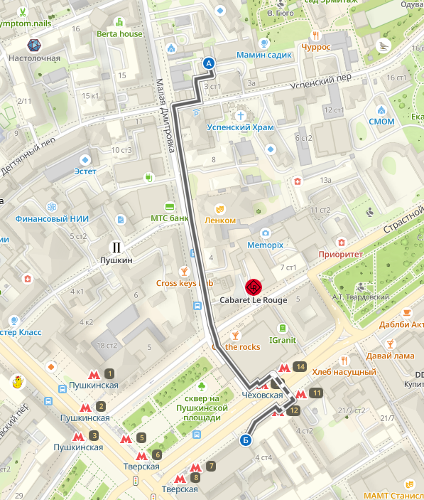

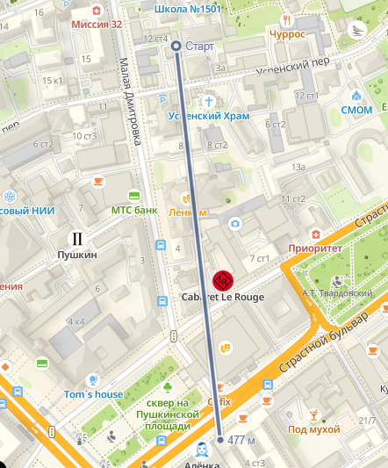

Музеи в радиусе 1-го километра от указанного адреса:
Музеи находящийся на расстоянии до 1 км от Успенского переулка, 3, ст.2.:
Музей М.А. Булгакова, Московский музей современного искусства, музей-мастерская Людмилы Гурченко, музей русской охоты, мемориальная квартира А.И. Сумбатова-Южина, музей-квартира М.М. Плисецкой, музей современной истории России, творческая мастерская С.Т. Конёнкова, Государственный музей-культурный центр им. Н.А. Островского, музей-квартира И.Д. Сытина, музей-квартира Александра Солженицына, музей-мастерская народного художника СССР Д.А. Налбандяна, мемориальный музей-квартира С.В. Образцова, музей Домъ парфюмера, музей Центр Гиляровского, Московский музей современного искусства, музей Вера и люди в Советском Союзе, музей психологии, дефектологии и логопедии, музей театра кукол им. С.В. Образцова, всероссийский музей декоративного искусства, музей истории медицины, Российский национальный музей музыки, музей Жванецкого М.М., музей русской гармоники А. Мирека.

ВУЗы в радиусе 1-го километра от указанного адреса:
Российский государственный гуманитарный университет, Военный университет им. князя Александра Невского Министерства Обороны Российской Федерации, Российский Православный университет святого Иоанна Богослова, Высшая школа экономики, Всероссийский государственный университет юстиции, Православный Свято-Тихоновский гуманитарный университет, МГМСУ им. А.И. Евдокимова.

Задание 2
Адрес института психологии РАН: Улица Ярославская, 13 к1.

Задание 3
Место жительства: Казанское шоссе, 12 к5
Маршрут от места жительства к 6 корпусу НГТУ:
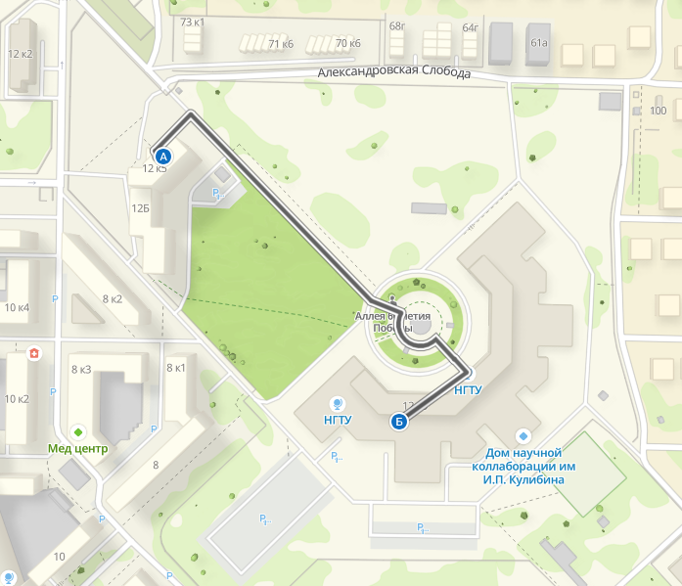

Оптимальный маршрут от места жительства к 1 корпусу НГТУ:
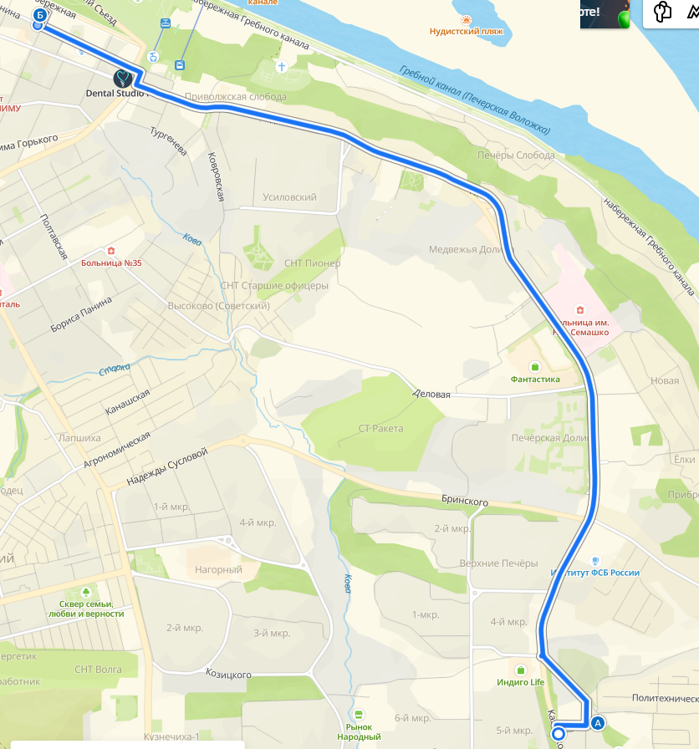
Общественный транспорт: А-90, А-45, Т-24.

Альтернативный маршрут от места жительства к 1 корпусу НГТУ:
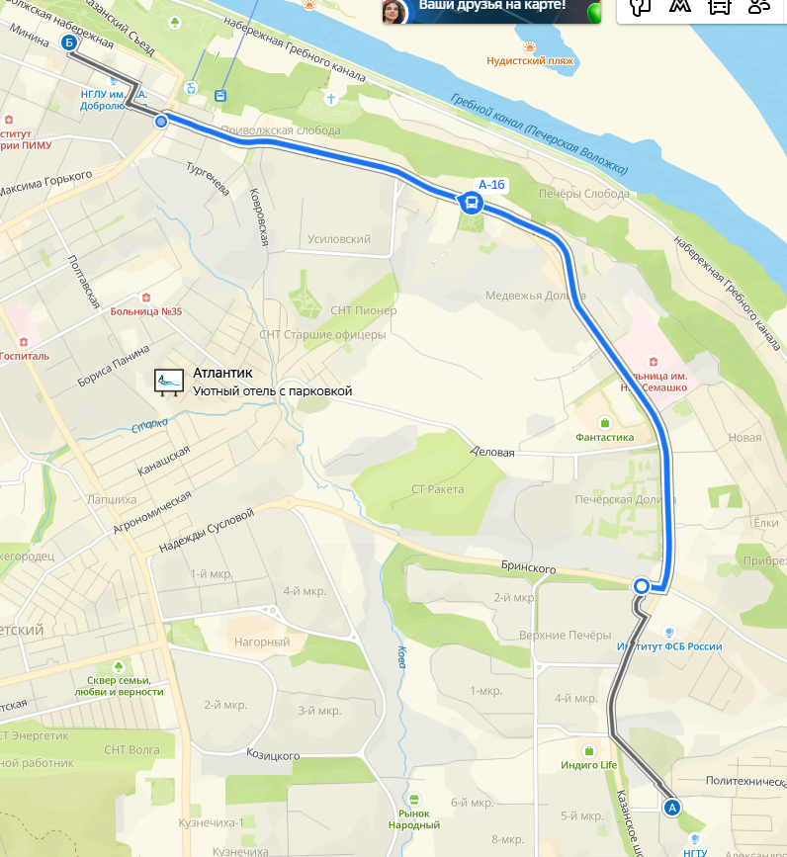
Общественный транспорт: А-16

Альтернативный маршрут от места жительства к 1 корпусу НГТУ:
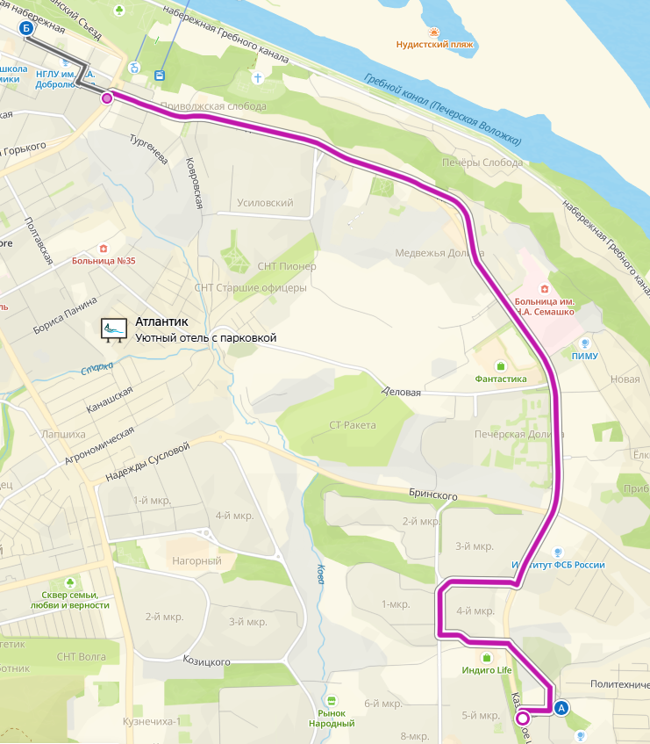
Общественный транспорт: Т-83

